14. Геодезические работы при монтаже технологического оборудования инженерных сооружений

14.1. Опорные монтажные сети. Точность их создания.

При монтаже строительных конструкций и технологического оборудования пользуются, как правило, не проектными осями, а линиями, параллельными осям (параллели) и плоскостям расположения конструкций и оборудования. Расположение параллелей выбирают после изучения рабочих и технологических чертежей (планы расположения разбивочных осей, планы и разрезы по сооружению, монтажные схемы и карты, чертежи узлов и блоков оборудования), учитываются доступность и удобство для установки оборудования, а также необходимость использования параллелей при периодических наблюдениях за деформациями. Общие принципы геодезического обеспечения монтажа следующие:
– установка и выверка конструкций ведётся от закреплённых в натуре разбивочных и технологических осей или их параллелей;
– условия монтажа должны обеспечивать применение различных способов измерений с заданной точностью;
– применяемые способы измерений должны соответствовать заданной точности;
– для объекта монтажа определяются его геометрические или технологические оси, а его поверхность должна быть обработана для обеспечения необходимой точности монтажа;
– для выполнения геодезических работ желательно использовать серийные приборы.
Требования к точности геодезического обеспечения монтажных работ определяются проектными и нормативными документами. Нормы точности на монтаж строительных конструкций задаются СНиП. Точностные характеристики на выверку технологического оборудования определяются проектными требованиями (исходя из эксплуатационных параметров). В некоторых случаях нормы точности в явном виде не приводятся, тогда их следует определять путём соответствующих расчётов, исходя из допусков на монтажные работы. Как правило, средняя квадратическая ошибка при монтаже строительных конструкций равна 1 – 5 мм, при установке заводского технологического оборудования – от 0,5 до 1,0 мм, для высокоточной установки оборудования уникальных сооружений – от 0,05 до 0,2 мм.

14.2. Струнные, струнно-оптические и лазерные методы.

Положение оси, относительно которой определяется положение устанавливаемого элемента, может быть определено струнным или оптическим прибором; соответственно, существуют струнный, струнно-оптический и оптический способы плановой установки. При струнном способе между закреплёнными точками осей протягивают калиброванную струну диаметром 0,1 – 0,5 мм. В местах установки оборудования подвешивают лёгкие нитяные отвесы. Когда струна фиксирует параллель оси, то расстояние от неё до устанавливаемых элементов откладывается с помощью концевых приборов с микрометрами. Струна имеет провес (она принимает форму т.н. цепной линии). Максимальный провес можно подсчитать по формуле f = ql²/8F, где q – масса 1 м струны, l – длина створа, м, F – натяжение струны, кг. При ветре максимальное боковое отклонение можно найти по формуле f = qv²l²/64F, где v – скорость ветра. Если скорость ветра не известна, то можно померить разность отклонений струны Δf₁₂ при двух силах натяжения F₁ и F₂; тогда

f₁ = Δf₁₂F₁/ΔF₁₂, f₂ = Δf₁₂F₂/ΔF₁₂.

Принято считать, что при тщательной работе в закрытом помещении (где не действует боковое давление воздуха) общая ошибка составляет 2 – 3 мм на 100 м створа. Струна обладает тем преимуществом, что позволяет вести монтаж сразу на нескольких участках. Основным источником погрешностей является нитяной отвес; в струнно-оптическом способе проектирование монтажной оси, заданной струной, ведётся при помощи оптических приборов (теодолиты, приборы вертикального проектирования и т.д.). Чтобы струна не мешала производству работ, её натягивают выше устанавливаемого оборудования. При помощи оптического прибора струну поперечным движением совмещают с центрами знаков. Способ установки в плане оборудования зависит от вида применяемых приборов. Способ оптического визирования является наиболее простым. Монтаж производится при помощи зрительной трубы и визирных марок; монтажной осью служит линия визирования, задаваемая оптическим прибором или лазерным визиром. В начальном пункте монтажной оси устанавливается прибор, в конечном – опорная визирная марка. В створ линии последовательно вводят марки, установленные на соответствующих точках оборудования. Марки либо вводят в створ, перемещая их вместе с оборудованием, либо, сначала измерив отклонение технологической оси от створа, перемещают оборудование на измеренное отклонение.

14.3. Специальные методы нивелирования. Микронивелирование.

Для высотной установки и выверки конструкций и оборудования применяют геометрическое нивелирование, микронивелирование, гидронивелирование и индикаторный способ. При установке строительных конструкций, как правило, требуется геометрическое нивелирование III или IV класса. Для этого используют нивелиры Н-3 и стандартные шашечные рейки. Отметки на конструкциях делают карандашом или цветной откраской. При необходимости повышение точности достигается уменьшением длин плеч (расстояний от нивелира до реек). При монтаже технологического оборудования применяют более точные приборы и методику. Так, используют прецизионные нивелиры Н-05, штриховые рейки с инварной полосой, металлические линейки с миллиметровыми делениями и т.д. Разности высот могут быть определены на расстоянии 5 – 15 м со средней квадратической погрешностью 0,02 – 0,05 мм или на расстоянии в несколько сотен метров с погрешностью до 0,2 мм. Гидронивелирование применяют для выверки по высоте опорных плоскостей строительных конструкций. Различаю гидромеханическое, гидродинамическое и гидростатическое нивелирование. Гидромеханическое нивелирование основано на измерении превышения как функции давления столба жидкости, измеряемого датчиком; точность метода составляет величину порядка 1 – 2 см. Гидродинамическое нивелирование выполняется непрерывно путём наблюдения за уровнем жидкости в сообщающихся сосудах. Микронивелирование производят при проведении в горизонтальное положение опорных плоскостей и точек оборудования. Выполняется оно при помощи монтажного уровня или микронивелира. Микронивелир состоит из подставки с подвижной и неподвижной опорами (рис. 35). Перемещение подвижной опоры по высоте определяется с помощью часового индикатора (цена деления 0,01 мм). Закреплённый на подставке уровень имеет цену деления 5 – 8''. При микронивелировании прибор ставят на выверяемые точки и, приведя подъёмным винтом пузырёк уровня в нуль-пункт, снимают отсчёт по индикатору. Поворачивают прибор на 180º и повторяют процедуру. Превышение равно полуразности этих отсчётов.

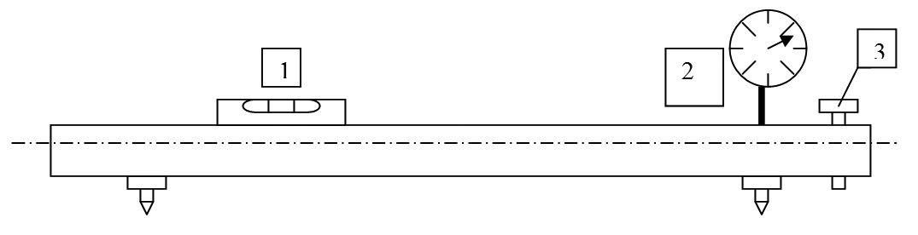
Рис. 35. Микронивелир.

14.4. Установка и контроль положения высотных сооружений по вертикали.

Установку конструкций и оборудования в вертикальное положение производят при помощи отвеса, проектированием наклонным лучом, используя оптическую вертикаль, боковое нивелирование и т.д. Способ отвесов применяется для предварительной установки и при работах невысокой точности; используются тяжёлые отвесы, погружённые в ёмкость с вязкой жидкостью (масло) для уменьшения колебаний. Ошибка этого метода составляет около 0,001h, h – высота конструкции. Способ проектирования наклонным лучом применяют при установке строительных конструкций. … Если колонну, установленную в проектное положение в нижнем сечении, необходимо установить по вертикали, то по направлению, перпендикулярному одной из плоскостей колонны, устанавливают теодолит; после совмещения вертикального штриха сетки нитей с нижней риской трубу прибора поднимают до уровня верхней метки и наклоном колоны добиваются совмещения верхней риски с нитью. Аналогично действуют, установив теодолит на перпендикулярном первому направлении. Основными источниками ошибок являются наклон вертикальной оси, ошибка визирования и нестворность установки теодолита. Наиболее существенным источником ошибок является наклон вертикальной оси теодолита (при этом он не устраняется при измерении при двух положениях вертикального круга).
Способ оптической вертикали требует применения проектирующих приборов. Основными источниками ошибок являются центрирование прибора над исходным пунктом, приведение линии визирования в вертикальное положение, визирование на марку, фиксирование точки, внешние условия. Опытным путём установлено, что инструментальная погрешность прибора вертикального проецирования с компенсатором равна 0,5 – 1 мм на 100 м высоты.

